（タガログ語）
布ナプキンの作り方
Paggawa ng telang napkin

Ang napkin ay isa sa mga kinakailangan gamit para sa mga kababaihan. Habang kulang pa ang mga gamit na kinakailangan sa pang-araw-araw na buhay, madaling makakagawa ng napkin na gamit ng telang madaling makakasipsip ng tubig tulad ng tuwalya, panyo, underwear na gawa sa bulak o damit na segundomano.

- Ihanda ang telang kasinlaki ng panyo (20〜25cm×20〜25cm).
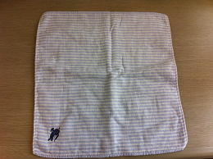

- Tiklupin paginta ang 1/3 na bahagi sa kanan at kaliwa.
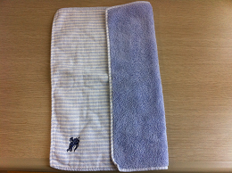

- Ilagay sa ibabaw ng underwear.
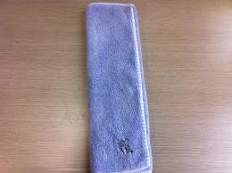

- Kapag walang tubig, baliktarin ninyo ang pagtitiklop ng tela para magamit uli ang malinis na bahagi ng tela.
